Міністерство освіти та науки України

Український національний університет «Львівська політехніка» Інститут телекомунікацій, радіотехніки та електронної техніки



Звіт

до лабораторної роботи №3

з дисципліни «Теорія алгоритмів та структур даних»

Виконав:

ст. гр. ТР-35

Барабаш Д.С.

Перевірив:

Андрущак В.С.

Львів-2021

План роботи:

1. Вибрати/знайти/згенерувати масив даних на 100 000 елементів.

2. Створити проект в середовищі Jupyter

3. Здійснити ініціалізацію однозв’язного списку на базі згенерованого масиву даних.

4. Здійснити ініціалізацію дерева згідно варіанту на базі згенерованого масиву даних.

5. Згідно варіанту використати метод для кількості елементів списку і дерева – 50, 100, 500, 1000, 2000, 5000, 10 000 – n. Повторити операцію 10 000 разів.

6. Зафіксувати програмно час виконання вибраного методу і використовуваної пам’яті для однозв’язного списку і дерева.

7. Визначити середнє значення (часу і пам’яті) для відповідного методу.

8. Побудувати графік по отриманих даних.

9. Спробувати оптимізували час і пам’ять роботи методу для даних структур даних (списку і дерева).

10. Оформити звіт і зробити висновки Варіанти: 1. Бінарне дерево – вставка елементу;

**Хід роботи**

1. 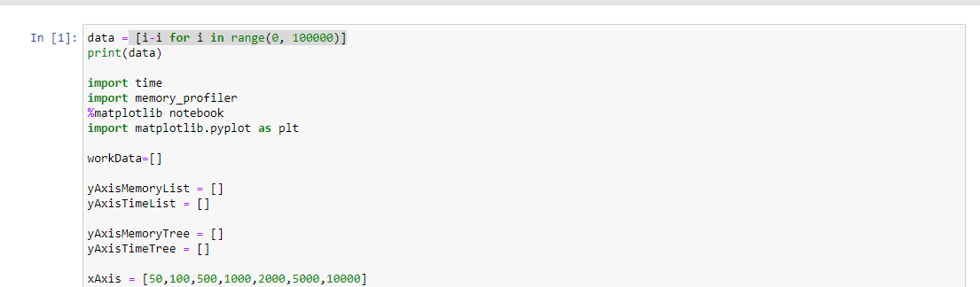

Підключення бібліотек та створення глобальних змінних

1. Створення класу для однозв’язного списку

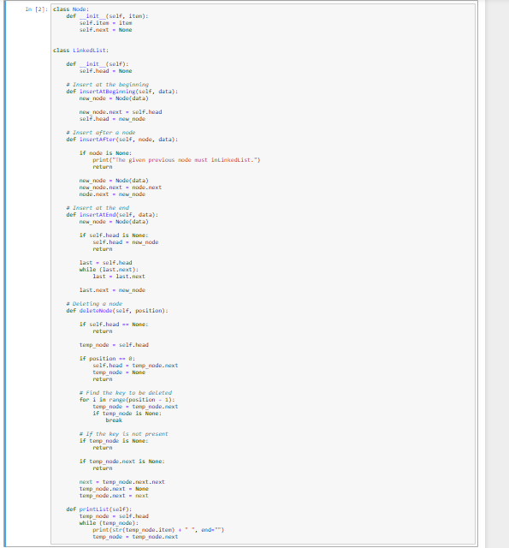

1. Створення класу для бінарного дерева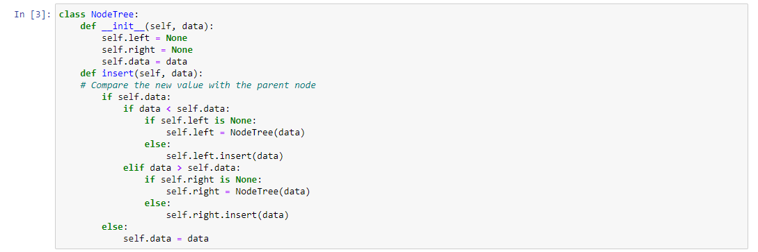
2. Заповнення однозв’язного списку даними з масиву

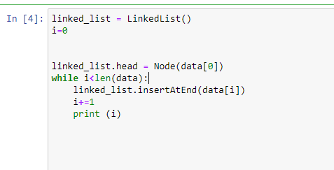

1. Заповнення бінарного дерева даними з масиву

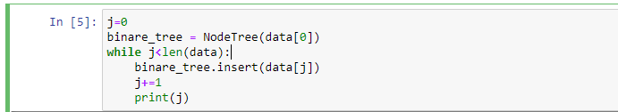

1. Створення функцій для аналізу списку

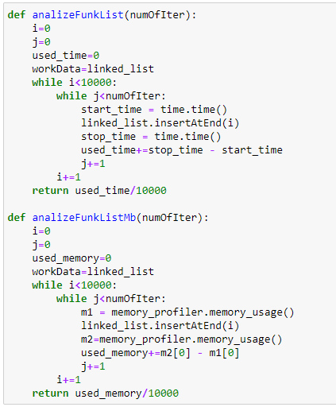

1. Створення функцій для аналізу дерева

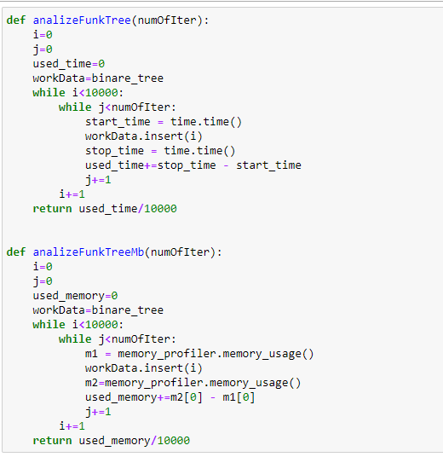

1. Виконання функцій аналізу

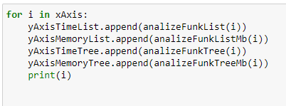

1. Вивід графіків

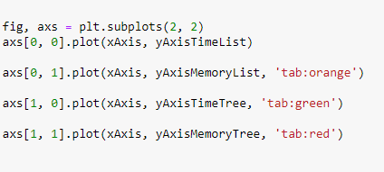

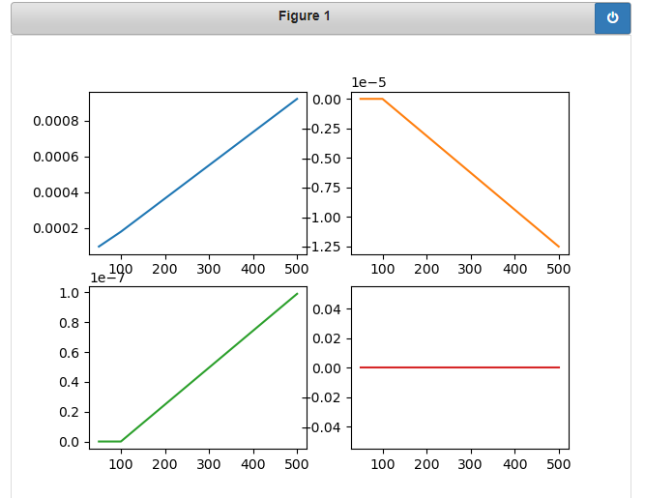

З графіків видно, що складність методів по часу O(n) та само і пам’яті в однозв’язному списку, а от в бінарному дереві, використання пам’яті не змінюється

Висновок

В процесі виконання роботи було проаналізовано роботу методів додавання в однозв’язному списку та бінарному дереві.